**盛弘迈好电部分产品**

**盛弘迈好电第五代15KW直流充电模块 SER750/15K3B**

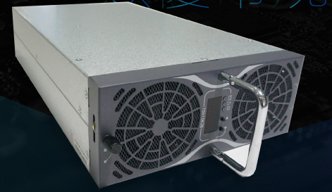

产品特点：具有宽电压，大电流、高效率、小损耗、低无功等特点，环境适应性强，为电动汽车的可靠运行保驾护航。

1、充电体验更高效

整体模块在电压范围内可以进行满载输出，最大50%充电速率提升，单个模块最快充电电流可达45A，较业界平均水平提升80%以上

2、更高的标准，更精尖的技术

满足国网招标最新恒功率要求，330V～750V电压范围内，模块支持恒功率输出

3、智能功率分配

自动匹配不同电压等级车辆，330～750V中间无断档，智能切档。保持车辆恒定高速充电

4、超低损耗，节约开支

模块待机时无功损耗小于30VAR，超低无功功耗，几乎没有任何额外损耗，为厂家节省用电开支

5、精巧体积，集聚智慧

功率密度较市场传统产品提升50%以上，体积更小，重量更轻，性能更强。满足多场合的充电需要

6、更流畅的人机交互体验

采用按键和数码管进数设置，可直接在模块上进行调试，提升了模块可靠性。可视化智能交互流程，让操作更简单

产品参数：

|  |  |  |
| --- | --- | --- |
| 基本特性 | 功率 | 15KW |
| 尺寸 | W220×D395×H86mm |
| 重量 | ≤9KG |
| 满载效率 | 满载效率35%峰值效率296% |
| 待机功耗 | 12.8W |
| 输入特性 | 输入电压 | 323～437V，AC |
| 交流电源频率 | 45-65Hz |
| 输入功率因数 | ≤0.99 |
| 谐波电流(THDi) | ≤5% |
| 输出特性 | 输出电压范围 | 200～750V，DC |
| 输出电流范围 | 0～45A |
| 均流不平衡度 | ≤3% |
| 环境指标 | 工作温度 | -20～65℃，50℃以上降额输出 |
| 工作湿度 | ≤95% |
| 海拔 | ≤2000m |

**SEV750V 60KW系列**

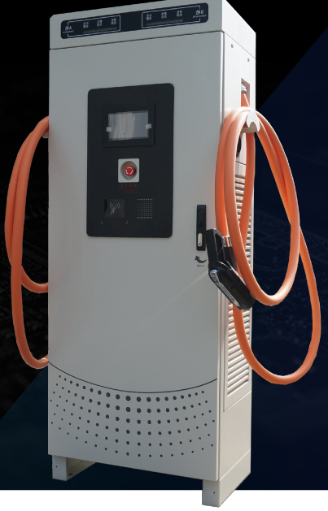

**精密结构设计：**外观采用高强度钣金设计，抗盐雾抗腐蚀，防撞击，坚固耐用。1P54防护等级，无惧风雨，充电更安心

**精细工艺制作：**采用7寸LCD高亮显示屏，在高亮环境下依旧清晰。LED指示灯随时反馈充电状态，可视化充电过程更放心

**精心安全防护：**充电枪带有防触电锁止功能，枪头可进行智能调温，充电温度过高时可自动调节。充电过程更加安全舒心

产品特点：采用新一代15KW智能充电模块，单双枪可根据客户需求任意选择。双枪机型可以根据实际充电需求进行功率智能分配，满足中小型乘用车、物流车的充电需求。

1、灵活配置

15KW～60KW多种功率配置方式，满足客户定制化需求

2、云端管理

支持云端管理，为客户提供更便捷、更贴心的充电运营管理解决方案

3、安全可靠

具备完善的保护功能，满足最新的国家标准和行业标准

4、高效充电

电压范围宽，充电电流大， 减少充电排队时间，提高运 营效率，客户资金回笼快

5、超低能耗

运行和待机时电损耗低，有 效降低客户的运营成本

6、便捷支付

支持刷卡、VIN码、移动支付等多种支付方式

产品参数：

|  |  |  |
| --- | --- | --- |
| 安全防护 | 保护功能 | 输入过欠压保护、输入过电流保护、防浪涌保护、输出短路保护、过温保护、防反灌保护、电池主动防护、紧急停机等保护功能 |
| 输入参数 | 输入电压 | 323～437V，AC |
| 输入频率 | 45-65Hz |
| 最大输入电流 | 120A |
| 输入功率因素 | ≥0.99 |
| 输出参数 | 输出电压范围 | 200-750V，DC |
| 输出电流范围 | 0～180A （系统） |
| 整机效率 | 满载效率≥95% |
| 工作环境 | 工作温度 | -20～65℃，50℃以上降额输出 |
| 工作湿度 | ≤95% |
| 海拔高度 | ≤2000m |
| 基本参数 | 外观尺寸 | W700×D400×H1800mm |

**SEV750V 120KW系列**

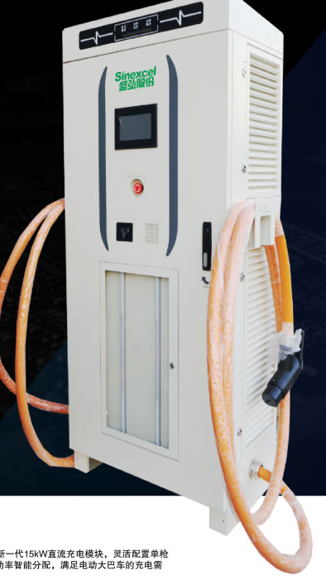

**精美广告展现：**超大灯箱显示广告屏，在充电的同时也可以进行广告展示。为运营商客户带来额外收益

**精典外观设计：**高强度钣金制作，在坚固耐用的同时带有设计美感。Ip54防护等级，无惧风雨，充电更安心

**精细工艺制作：**采用7寸LCD高亮显示屏，在高亮环境下依旧清晰。LED指示灯随时反馈充电状态，可视化充电过程更放心

**精心安全防护：**充电枪带有防触电锁止功能，枪头可进行智能调 温，充电温度过高时可自动调节。充电过程更加安全舒心

产品特点：120KW户外型直流一体式充电桩采用新一代15KW直流充电模块，灵活配置单双枪，双枪机型可以根据实际充电需求进行功率智能分配，满足大容量、高续航电动汽车的快速充电需求。

1、灵活配置

更灵活的功率分配方式，群充机型可以按照单模块进行功率调配

2、兼容多种车型

恒功率范围宽，既满足小型车的低电压充电的功率需求，又满足大巴车的高电压充电的功率需求

3、支持定制

75KW～120KW多种功率配置方式，满足客户定制化需求

4、一机多枪

双枪机型采用双网口设计，两路充电回路独立通信，冗余可靠

5、超低能耗

运行和待机时的电损耗低，有效降低客户的运营成本

6、便捷支付

支持刷卡、VIN码、扫码支付等多种结算方式，操作简单

产品参数：

|  |  |  |
| --- | --- | --- |
| 安全防护 | 保护功能 | 输入过欠压保护、输入过电流保护、防浪涌保护、输出短路保护、过温保护、防反灌保护、电池主动防护、紧急停机等保护功能 |
| 输入参数 | 输入电压 | 323-437V，AC |
| 输入频率 | 45～65Hz |
| 最大输入电流 | 240A |
| 输入功率因素 | ≥0.99 |
| 输出参数 | 输出电压范围 | 200-750V，DC |
| 输出电流范围 | 0-360A（系统） |
| 整机效率 | 满载效率 ≥95% |
| 工作环境 | 工作温度 | -20～65℃，50C以上降额输出 |
| 工作湿度 | ≤95% |
| 海拔高度 | ≤2000m |
| 基本参数 | 外观尺寸 | W800×D500×H1800mm |

**SEV750V 180KW系列**

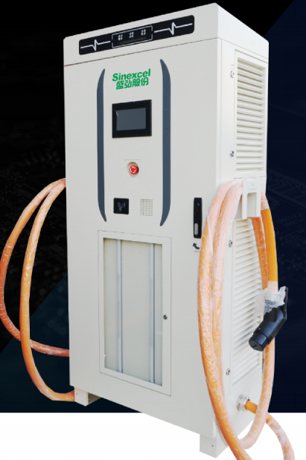

**精典外观设计：**高强度钣金制作，在坚固耐用的同时带有设计美感。Ip54防护等级，无惧风雨，充电更安心

精细工艺制作：采用7寸LCD高亮显示屏，在高亮环境下依旧清晰 。LED指示灯随时反馈充电状态，可视化充电过程更放心

**精美广告展现：**超大灯箱显示广告屏，在充电的同时也可以进行广告展示，为运营商客户带来额外收益

**精心安全防护：**充电枪带有防触电锁止功能，枪头可进行智能调温，充电温度过高时可自动调节。充电过程更加安全舒心

产品特点：180KW户外型直流一体式充电桩采用盛弘新一代15KW直流充电模块，灵活配置单枪至四枪。双枪以上机型可以根据实际充电需求进行功率智能分配，满足电动大巴车的充电需求。

1、灵活组合

灵活的配置方案，拥有更强的场地适应能力，四枪机型适合背靠背车位布局，提高充电桩的利用效率

2、多功率配置

135KW～180KW多种功率配 置方式，满足客户定制化需求

3、—机多枪

四枪机型采用四网口设计，每一把充电枪独立通信，冗余可靠，保障充电设备稳定运营

4、双枪并充

可支持两台设备同时对一辆车并充，大幅度提升充电速率

5、便捷支付

支持刷卡、VIN码、扫码支付等多种结算方式，操作简单

产品参数：

|  |  |  |
| --- | --- | --- |
| 安全防护 | 保护功能 | 输入过欠压保护、输入过电流保护、防浪涌保护、输出短路保护、过温保护、防反灌保护、电池主动防护、紧急停机等保护功能 |
| 输入参数 | 输入电压 | 323～437V，AC |
| 输入频率 | 45~65Hz |
| 最大输入电流 | 360A |
| 输入功率因素 | ≥0.99 |
| 输出参数 | 输出电压范围 | 200-750V，DC |
| 输出电流范围 | 0～540A（系统） |
| 整机效率 | 满载效率 ≥95% |
| 工作环境 | 工作温度 | -20～65℃，50℃以上降额输出 |
| 工作湿度 | ≤95% |
| 海拔高度 | ≤2000m |
| 基本参数 | 外观尺寸 | W800×D600×H2100mm |

**SEV750V 240KW系列**

**SEV750V 360F系列**

**欧标交流系列**

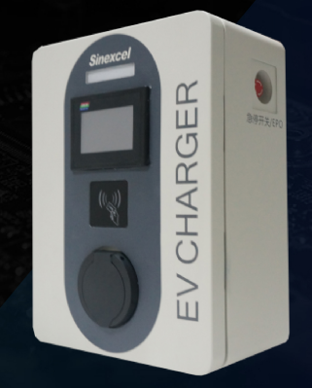

**严苛技术认证，符合欧盟标准：** 盛弘迈好电欧标系列交流充电桩通过了CE技术认证，完全符合欧盟技术标准，满足欧洲地区市场需要

**一体化LCD屏：**采用4.3寸LCD高亮显示屏，在高亮环境下依旧清晰。LED指示灯随时反馈充电状态，可视化充电过程更放心

**小体积，大智慧：**高功率密度设计，充电终端占地面积小，大幅度地减少场站的投资成本。具备多种安装方式，可兼容多类型的车辆

产品特点：盛弘迈好电欧标系列交流充电机完全通过CE认证，具有7KW和22kKW两种不同规格，可灵活配置。该产品采用全金机身，高防护等级设计，满足户外恶劣的运行环境。产品具备高清触摸显示屏，通信棱块，急停按钮，高精度计量电表可支持在线式和离线式两种充电方式，满足各种充电需求。

1、精巧体积

外观小巧玲珑，安装方便，易于维护支持

2、安全可靠

高防护等级，直接用于户外，可靠性高，全钣金机身

3、欧标标准

具备智能和方便的充电控制程序，整机完全符合欧洲标准，无噪音设计

4、安装方式多样

多种安装方式标准壁挂式安装，节省安装面积

5、多重防护

具有过丘过流过温EPO等保护功能，确保安全稳定运行

6.人机交互

支持 GPRS／WIFI以太网段通信，具有高清触显屏，充电状态实时监控，用户操作简单，维护方便，可以设置定电量、定金额、定时间等多样化的充电方式

产品参数：

|  |  |
| --- | --- |
| 功率 | 22KW |
| 输入/输出电流 | 32A |
| 输入/输出电压 | 三相380V |
| 工作频率 | 50Hz |
| 防护等级 | Ip54 |
| 连接器类型 | Type 2 |
| 充电枪座 | 带锁，1 EC 62196-2 |
| 充电模式 | Mode3 |
| 充电方式 | RFID刷卡，手机APP扫码 |
| 急停功能 | :ir备 |
| 外壳 | 钣金 |
| 漏电保护 | A级漏电保护开关 |
| 防雷 | 有 |
| 显示屏 | 4.3寸触屏 |
| 刷卡器 | M1卡刷卡器 |
| 计量电表 | 满足MID指令电表 |
| 通讯方式 | 以太网 支持4G 支持WiFi |
| 系统标准 | IEC 61851-1 旧C 61851-22 |
| 工作温度 | -20℃～+50℃ |
| 相对湿度 | 5%～95% |
| 海拔高度 | 小于2000m |
| 通讯协议 | OCPP1.6 |
| 状态指示 | 三色状态指示 |
| 尺寸 | W320D180H420mm |

**SEA380V 84KW系列**

**SEA220V 7W系列**

**定制充电机：**为满足客户在不同应用环境下的不同需求，盛弘迈好电针对客户的实际应用情况，为用户量身定制充电桩产品